1_Variable

* Const
* Var-Let

2_Function

* Standard (tiêu chuẩn)

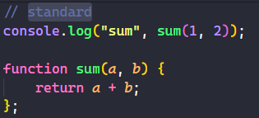

* Anonymous function as variable (hàm không tên trong 1 biến)

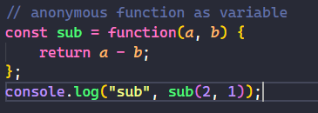

* ES6 – arrow function

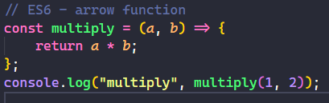

* Shorthanded arrow function

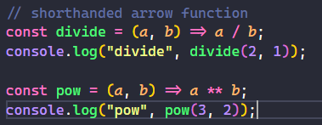

3_Module

* Name export

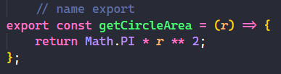

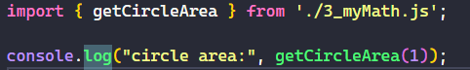

* Export default

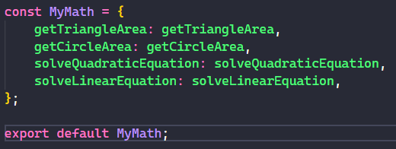

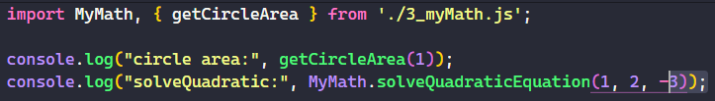

4_Datatype

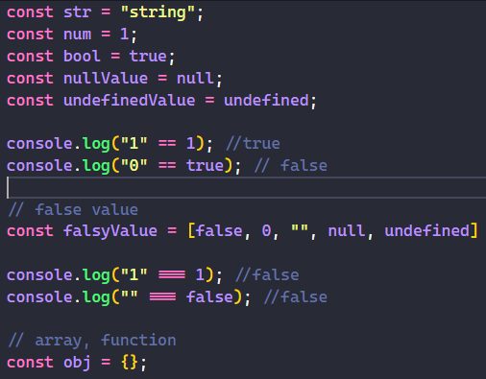

5_Event

* Onclick

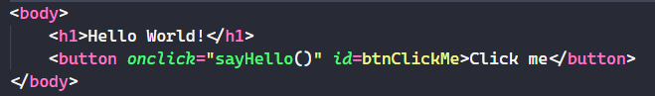

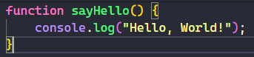

* Id

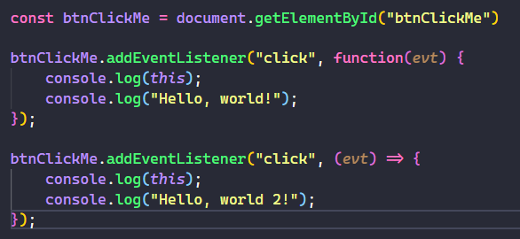

6_Class

* Tạo class

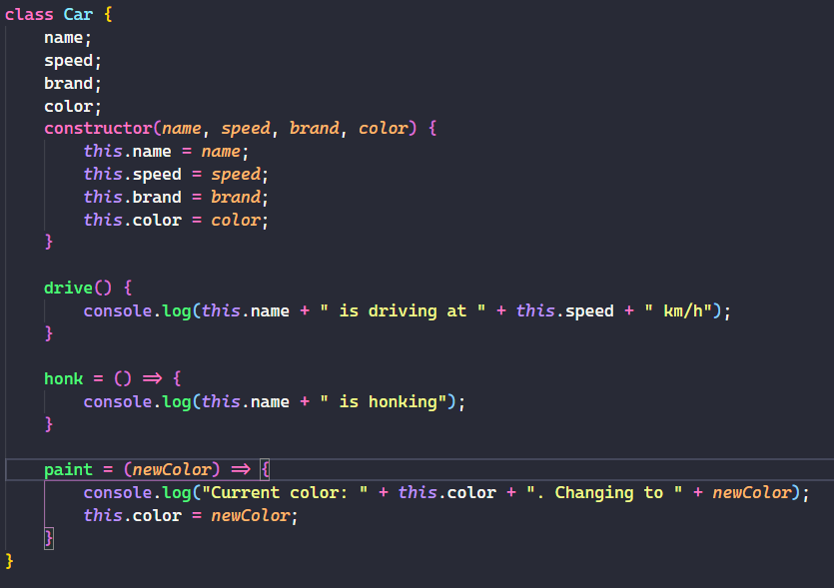

* Tạo thực thể từ class

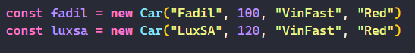

7_Reference

* Primitive datatype

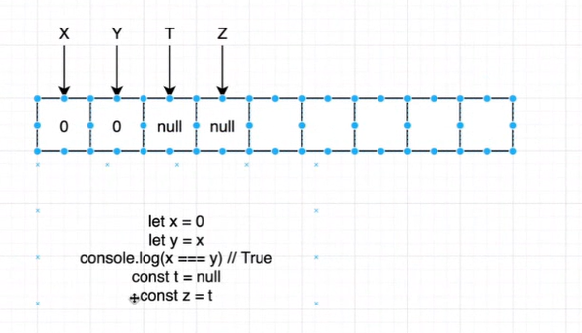

* Reference

